Họ và tên:…………………………….Lớp :……… **ÔN TẬP KIẾN THỨC LỚP 5**

MÔN: LỊCH SỬ

# PHẦN A. TRẮC NGHIỆM

***Bài 1.****Khoanh vào chữ cái trước câu trả lời đúng:*

|  |  |  |
| --- | --- | --- |
| Chiến dịch Hồ Chí Minh lịch sử được bắt đầu vào thời gian nào?  a. 27 – 1 – 1973.  b. 26 – 4 – 1975.  c. 28 – 4 – 1975.  d. 30 – 4 – 1975. |  |  |

***Bài 2. Đánh dấu × vào ô ☐ trước ý đúng nhất.***

**Chiến thắng 30-4-1975 có ý nghĩa lịch sử:**

☐ Như chiến thắng Bạch Đằng, Chi Lăng, Đống Đa, Điện Biên Phủ.

☐ Đập tan chính quyền Sài Gòn.

☐ Giải phóng hoàn toàn miền Nam, thống nhất đất nước.

☐ Tất cả các ý trên.

***Bài 3.*** *Quan sát hình dưới đây rồi điền câu trả lời vào chỗ trống:*

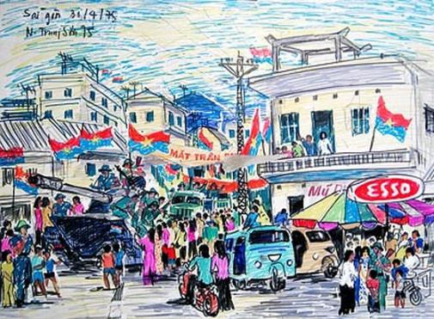

Bức kí họa ngày 30-4-1975

Bức kí họa trên phản ánh điều gì?

## ……………………………………………………………………………………………………….

## …………………………………………………………………………………………………….....

# PHẦN B. TỰ LUẬN

***Câu 1:*** Em hãy cho biết chiến dịch Hồ Chí Minh lịch sử được bắt đầu và kết thúc vào thời gian nào? Tại sao ngày 30-4 trở thành ngày lễ kỉ niệm miền Nam giải phóng?

## ……………………………………………………………………………………………………….

## …………………………………………………………………………………………………….....

## ………………………………………………………………………………………………………

## ……………………………………………………………………………………………………....

## ……………………………………………………………………………………………………….

***Câu 2:*** Sự kiện quân ta tiến vào Dinh Độc Lập thể hiện điều gì?

## ……………………………………………………………………………………………………….

## ……………………………………………………………………………………………………….

## …………………………………………………………………………………………………….....

**CHÚC EM ÔN BÀI TỐT VÀ NHỚ CHÚ Ý GIỮ GÌN SỨC KHOẺ.**

**MONG SỚM GẶP LẠI EM!**

**HƯỚNG DẪN ĐÁP ÁN**

**\*\*\***

# PHẦN A. TRẮC NGHIỆM

***Bài 1.*** *Khoanh vào chữ cái trước câu trả lời đúng:*

|  |  |  |
| --- | --- | --- |
| Chiến dịch Hồ Chí Minh lịch sử được bắt đầu vào thời gian nào?  a. 27 – 1 – 1973.  b. 26 – 4 – 1975.  c. 28 – 4 – 1975.  d. 30 – 4 – 1975. |  |  |

***Bài 2: Đánh dấu × vào ô ☐ trước ý đúng nhất.***

Trả lời:

**Chiến thắng 30-4-1975 có ý nghĩa lịch sử:**

☐ Như chiến thắng Bạch Đằng, Chi Lăng, Đống Đa, Điện Biên Phủ.

☐ Đập tan chính quyền Sài Gòn.

☐ Giải phóng hoàn toàn miền Nam, thống nhất đất nước.

☐ Tất cả các ý trên.

***Bài 3:*** *Điền câu trả lời vào chỗ trống*

Bức kí họa phản ánh không khí vui mừng, hân hoan của quân và dân ta trong ngày 30-4-1975.

# PHẦN B. TỰ LUẬN

***Câu 1:*** Em hãy cho biết chiến dịch Hồ Chí Minh lịch sử được bắt đầu và kết thúc vào thời gian nào?

Tại sao ngày 30-4 trở thành ngày lễ kỉ niệm miền Nam giải phóng?

## Trả lời:

- Chiến dịch Hồ Chí Minh diễn ra từ ngày 26-4 đến 30-4-1975.

- Ngày 30-4 trở thành ngày lễ kỉ niệm miền Nam giải phóng do: ngày này quân dân ta đã giải phóng hoàn toàn Sài Gòn, kết thúc chiến dịch Hồ Chí Minh. Đất nước được thống nhất và độc lập.

***Câu 2:*** Sự kiện quân ta tiến vào Dinh Độc Lập thể hiện điều gì?

## Trả lời:

## Sự kiện quân ta tiền vào Dinh Độc Lập, cơ quan cao cấp của chính quyền Sài Gòn chứng tỏ quân địch đã thua và cách mạng đã thành công.